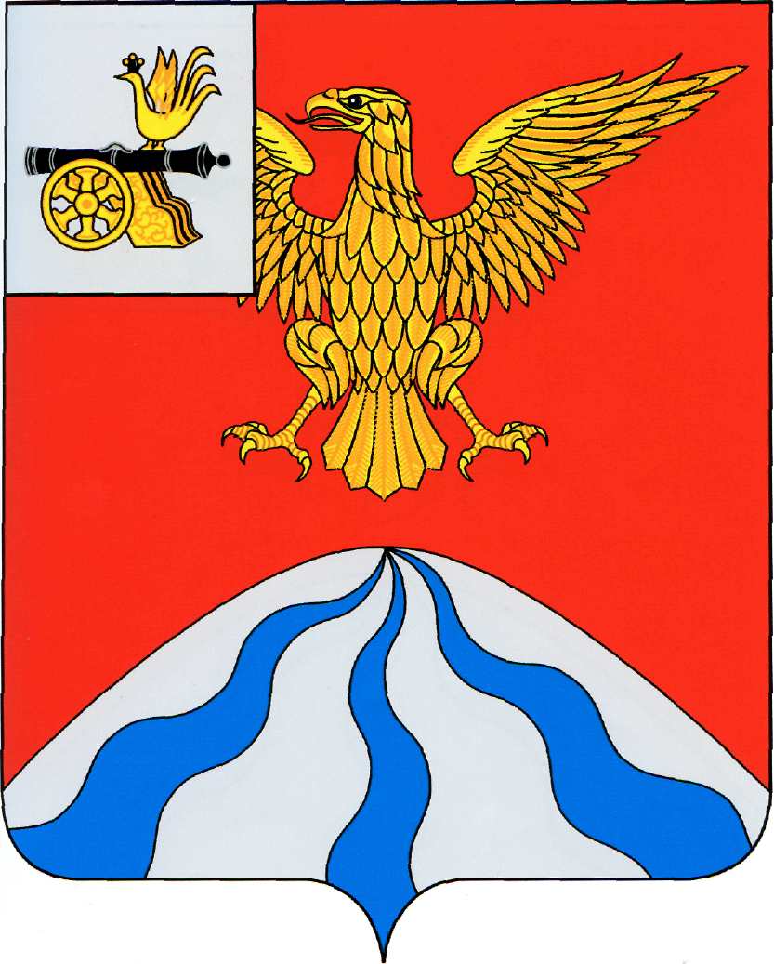
СМОЛЕНСКАЯ ОБЛАСТЬ

ХОЛМ-ЖИРКОВСКИЙ ОКРУЖНОЙ СОВЕТ ДЕПУТАТОВ

Р Е Ш Е Н И Е

от 30 мая 2025 года №63
О проекте решения «О внесении изменений в Устав муниципального образования «Холм-Жирковский муниципальный округ» Смоленской области»

Холм-Жирковский окружной Совет депутатов

РЕШИЛ:
1. Принять проект решения Холм-Жирковского окружного Совета депутатов «О внесении изменений в Устав муниципального образования «Холм-Жирковский муниципальный округ» Смоленской области» (прилагается).
2. Рассмотреть вопрос «О внесении изменений в Устав муниципального образования «Холм-Жирковский муниципальный округ» Смоленской области» в сроки, установленные Федеральным законом «Об общих принципах организации местного самоуправления в Российской Федерации».
3. Опубликовать проект решения в газете «Вперед 67».

Председатель  Холм-Жирковского  окружного Совета депутатов | С.Г. Терещенков

